7 сентября в ГБОУ ООШ № 6 С/п «Детский сад «Бабочка» в подготовительной группе «Гвоздичка» прошел праздник «Осенние именины».
Организовали и провели праздник воспитатель Елена Владимировна Пивоварова и музыкальный руководитель Светлана Евгеньевна Шамбарова.
На празднике были игры, танцы, поздравления, фокусы.

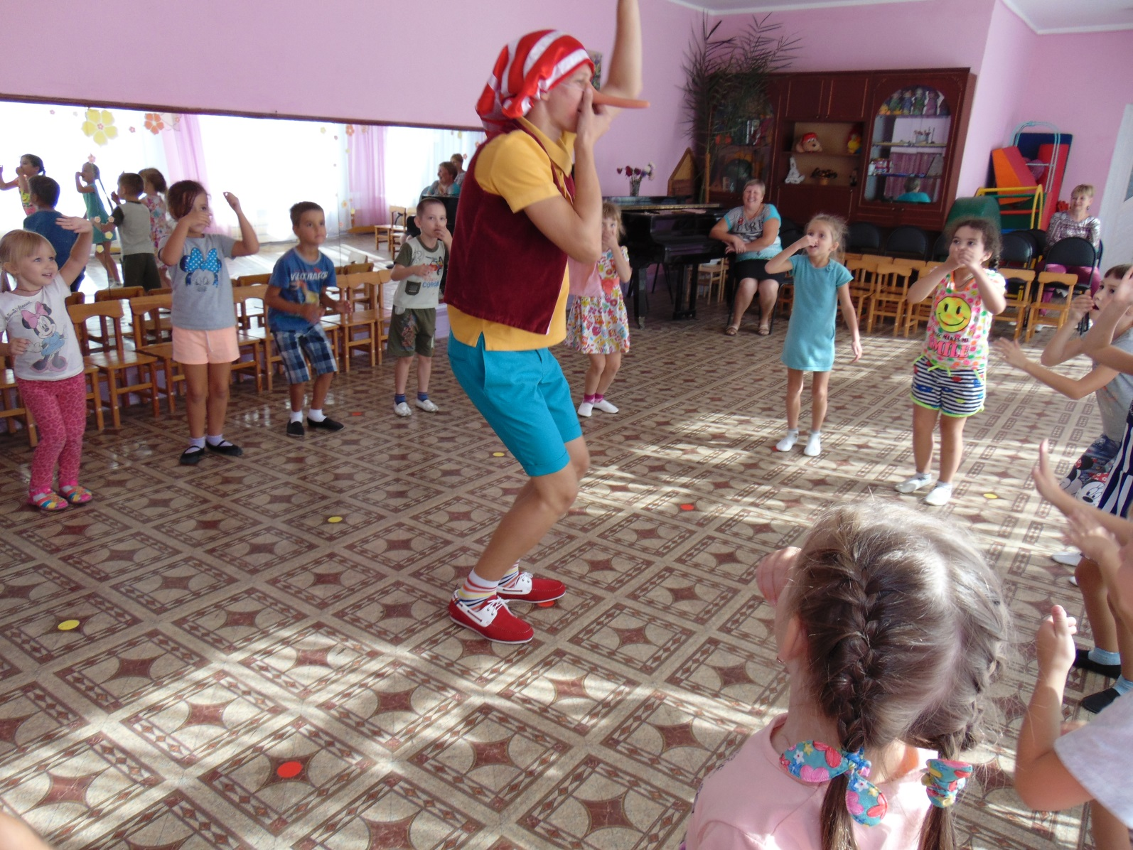
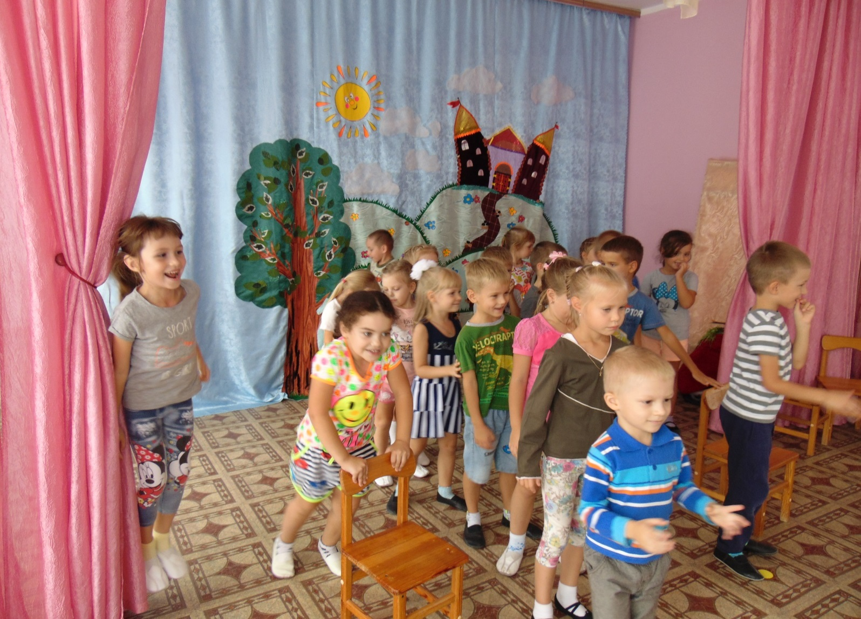
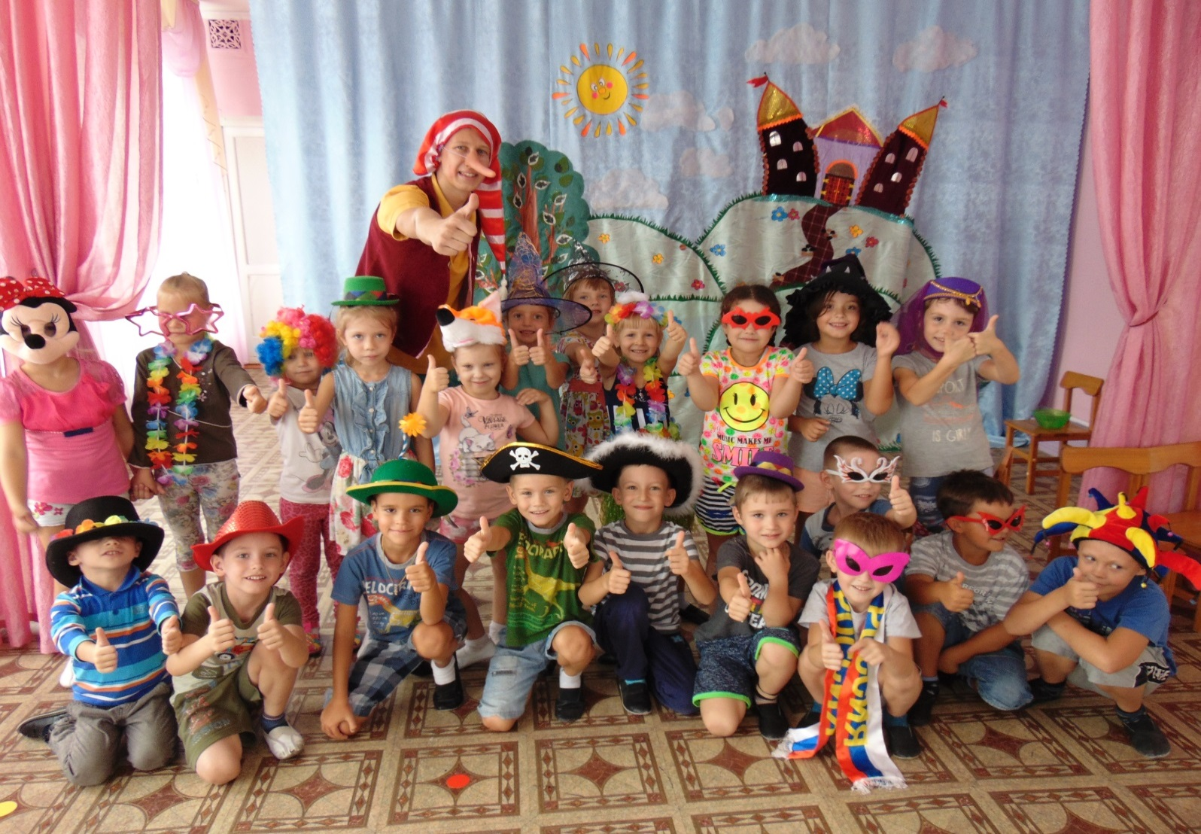
Изюминкой праздника стало выступление веселого Буратино, в исполнении Бударина Саши, студента медицинского университета, брата одной из именинниц.

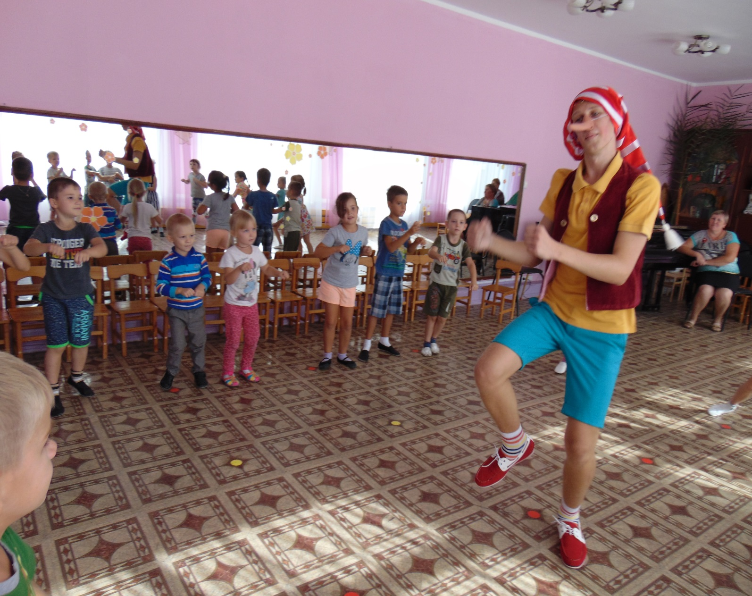

В заключении праздника дети загадали желания и получили от Буратино в подарок шарик – игрушку.
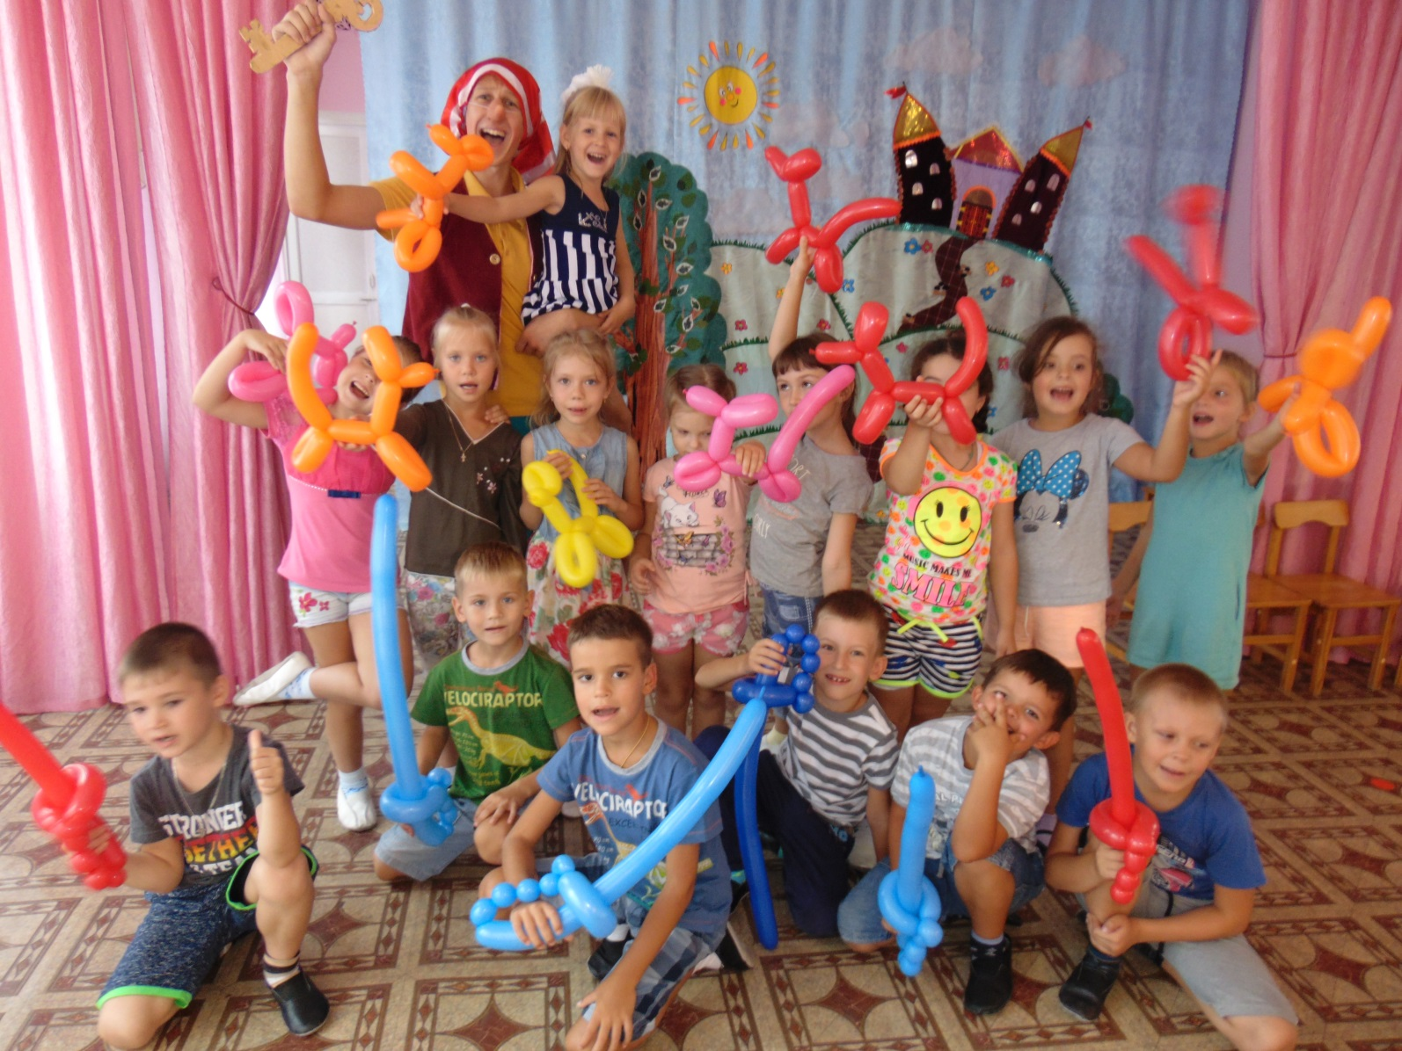

От праздника ребята зарядились положительными эмоциями на весь день!

